Cellule animal et végétale

Science

Daniel Blais

Nathan Turcotte 02

Esv

25 Janvier

Observation Si on a Microscope on va parler de cellule
Interrogation quelle est la différence Entre une cellule végétal et animal
Hypothèse Je suppose que la cellule animal est ronde et la cellule végétal a as le noyaux au centre
Expérimantation matériel .cellule .microscope
Manipulation 1)observer les cellules a l’aide du microscop
2)identifier les cellule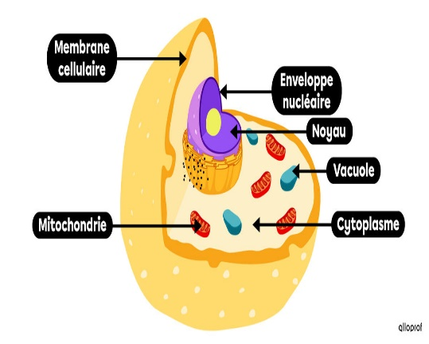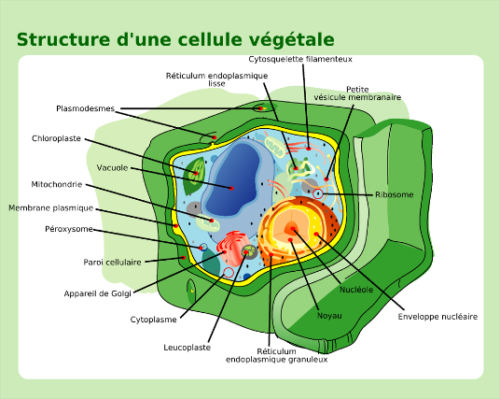

A) noyaux=
B)cytoplasme
C)membrane cellulair
D) noyaux
E)cytoplasme
F)cloroplaste
G)membrane cellulair
H)membrane nuclair
Éxercice 1- à l’aide de quel appareil peut-on observer des cellules ?
Microscope
2- Quelle est la plus petite unité de vie du vivant ?
Cellule
3- donne deux structures cellulaire que l’on ne retrouve que chez les cellules végétal ?
Chloroplaste
4- qu'est-est-ce qu’un tissu ?
Cellule
5- quelle caractéristique te permet de croir que les échantillons viennent du vivant ?
Ils ont des cellules vivantes
6- qu'est-ce qu’un organe ?
Tissu

Discussion résultat D’après mes résultat, l’inconnu #1 est animal parce que il est rond et le noyaux est au milieu. L’inconnus 2 est végétal car il est pas rond mais carré et le noyaux n’est pas au centre

Conclusion Mon hypotèse est vrai
Puisque le plus petite unité de vie est la cellule.

